



信息学院软件工程系

《计算机网络》实验报告

**题　　目 实验四　路由器基本配置**

**班　　级 数字媒体技术**

**姓　　名 陈海玲**

**学　　号 35820212203215**

**实验时间 2024年10月25日**

**2024 年 10 月 25 日**

填写说明

1. 本文件为Word模板文件，建议使用Microsoft Word 2019打开，在可填写的区域中如实填写；
2. 填表时，勿破坏排版，勿修改字体字号，打印成PDF文件提交；
3. 文件总大小尽量控制在1MB以下，勿超过5MB；
4. 应将材料清单上传在代码托管平台上；
5. 在学期最后一节课前按要求打包发送至cni21@qq.com。

# 实验目的

通过完成实验，理解网络层和路由的基本原理。掌握路由器配置网络和组网的方法;掌握 IP 协议、P 地址配置和路由的概念;掌握 IP 协议和路由的基本原理;了解在模拟器下根据教程配置网络的方法。

# 实验环境

Windows10

# 实验结果

1. **cisco ios的基本操作和路由器的常规配置**
2. 路由器配置模式切换

输入“enable”进入超级用户模式，输入“config terminal”进入全局配置模式

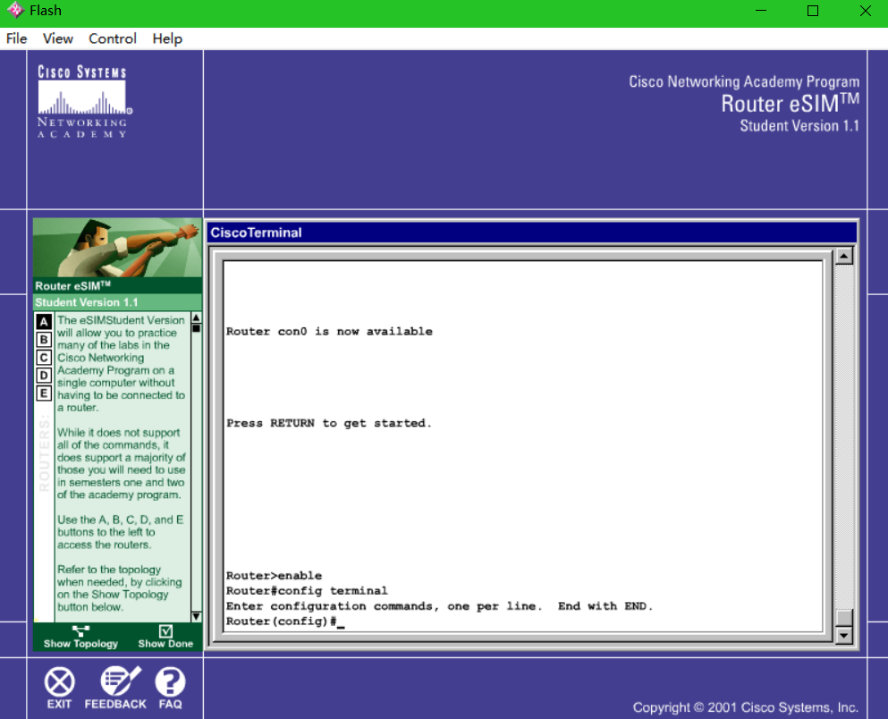

1. 查看路由器的运行状态

① show running-config 显示当前运行状态的配置

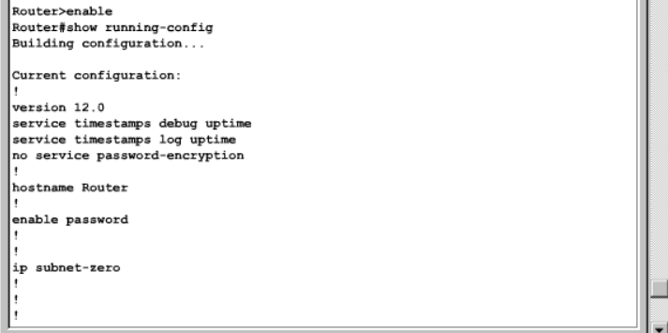

② show startup-confg 显示保存在路由器 NVRAM 里的配置

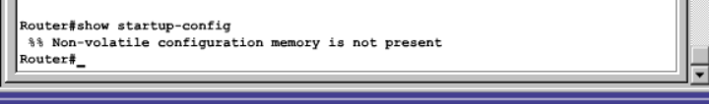

③ show interfaces 命令显示了各接口的配置参数和工作数据

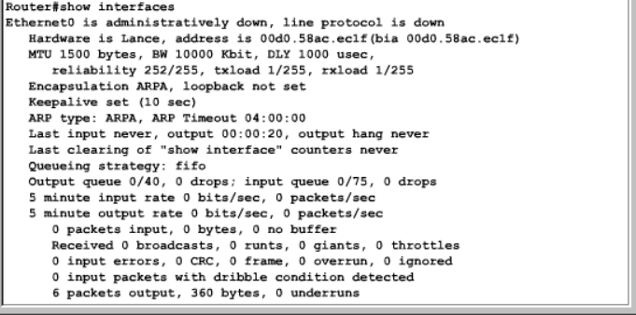

④ show version 显示当前运行在路由器上的 Cisco IOS 的版本号、路由器的型号。

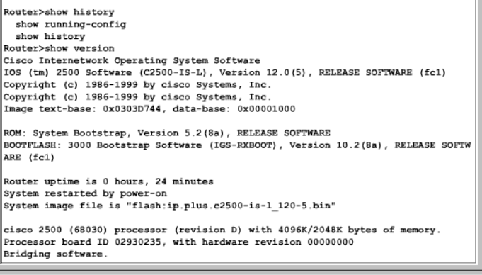

1. 路由器的一些常规配置
2. 修改路由器名字，以及用“banner mod设置当日消息标题”

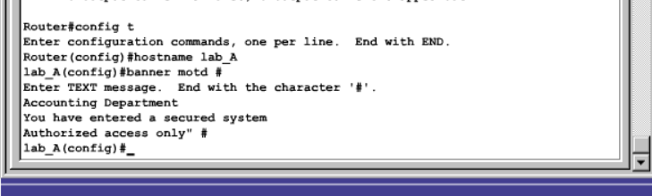

1. 在路由器内简历一份ip地址的映射表

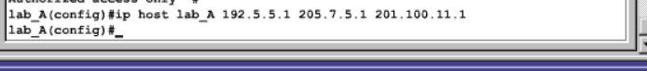

1. 为路由器的一个接口配置ip地址，在该接口上启动ip进程的方法

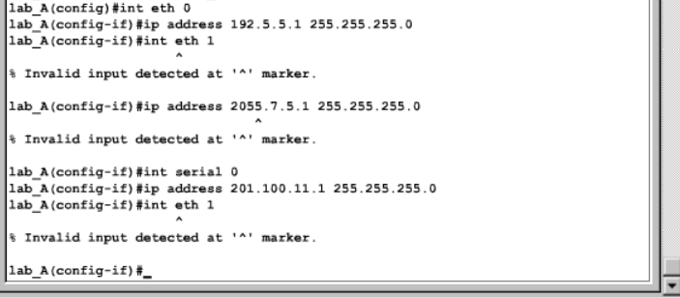

1. 查看串行端口的类型，配置充当dce端的串行端口
2. 使用show命令查看串口的配置情况

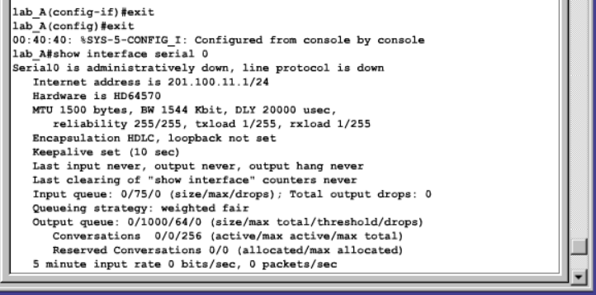

1. 手工开启和关闭端口

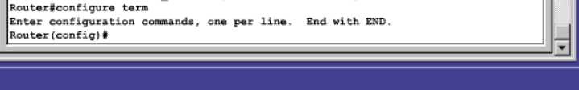

1. **静态路由配置**
2. routersim ccna下载：[CCNA Network Visualizer 8.0](https://www.routersim.com/ccna8home.html)

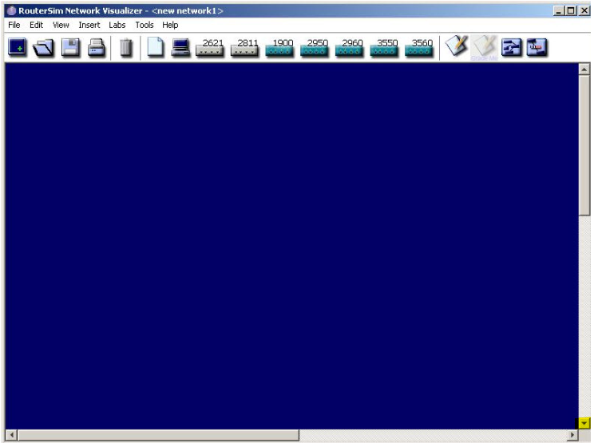

1. 模拟器上实验设备的连接图

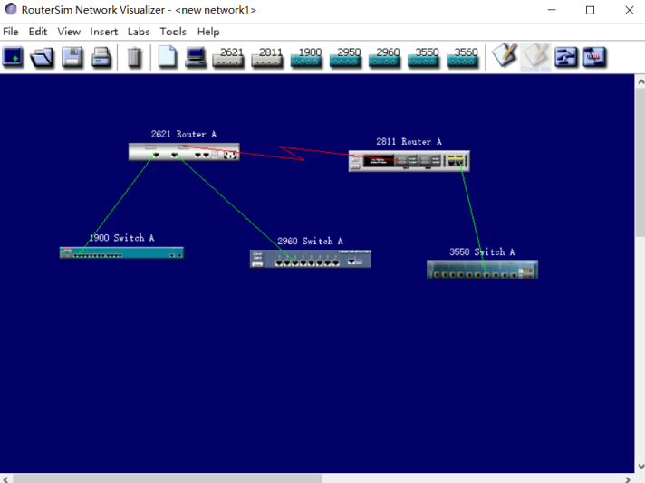

1. 静态路由配置之前的工作

配置路由器各个端口的ip地址，使用命令no shutdown激活端口

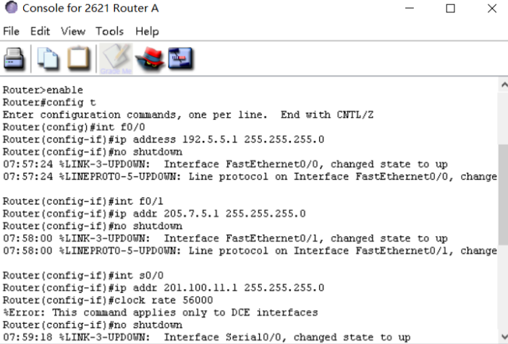

查看路由a的路由表

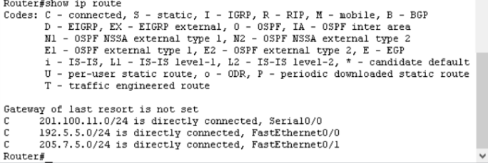

查看路由b的路由表：

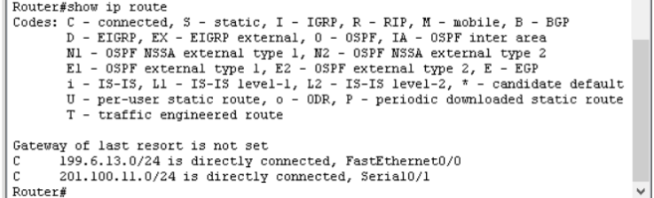

1. 配置静态路由

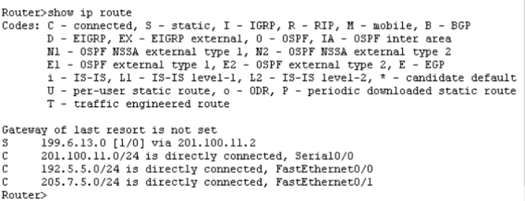

1. 动态路由协议RIP的配置

查看rip协议的路由信息

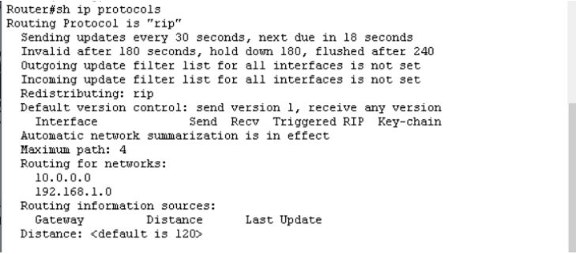

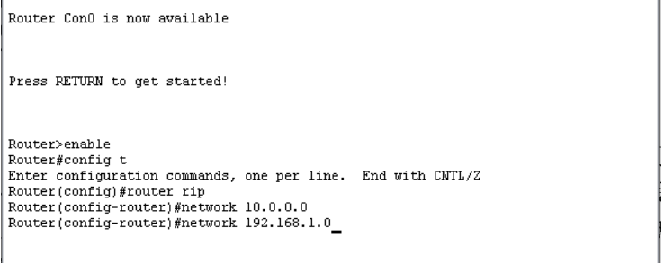

1. cisco路由器访问列表配置
2. 配置访问列表之前对环境的配置

模拟器上计算机ip地址的配置

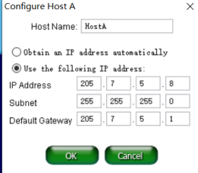

路由器routerb的基本配置

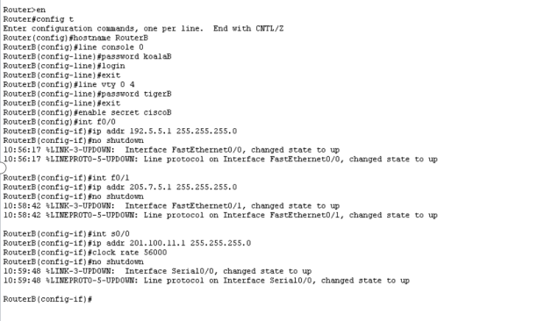

路由器routera的基本配置

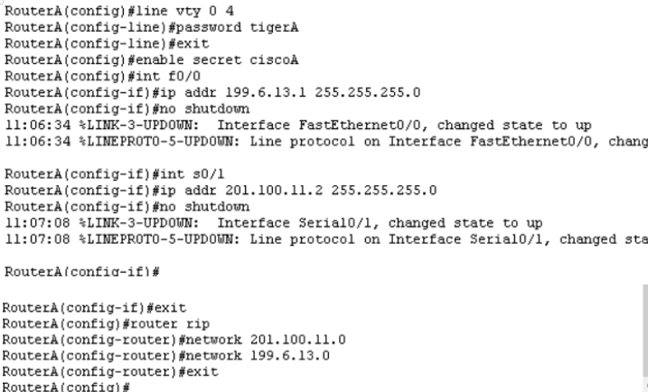

1. 配置标准访问列表

限制hostb可以访问子网205.7.5.0

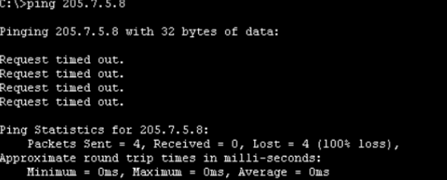

对主机的访问列表控制

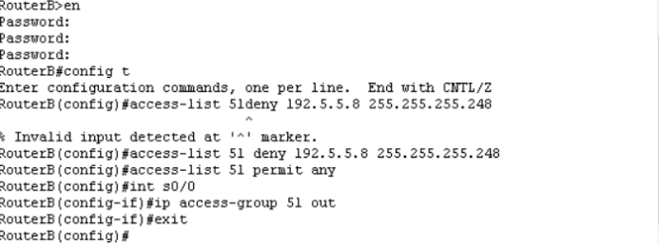

限制主机hostb已不能访问子网205.7.5.0

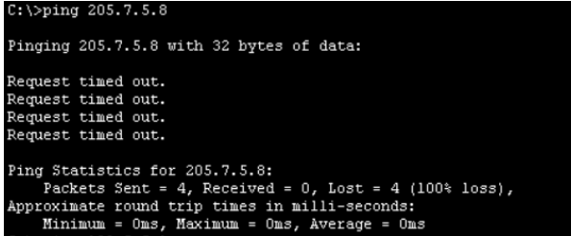

对子网进行访问列表控制

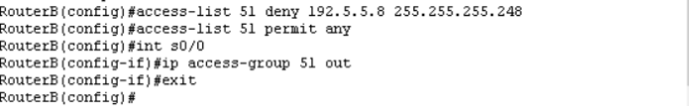

配置routera， 使得hosta不能telebnt到routera上

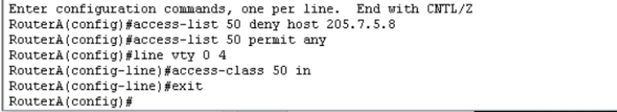

配置完成后的验证结果



1. 基于端口的vlan配置

配置3550a的vtp

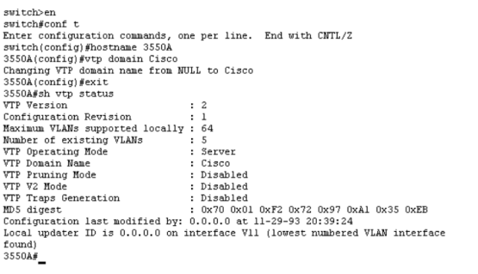

配置2590a的vtp

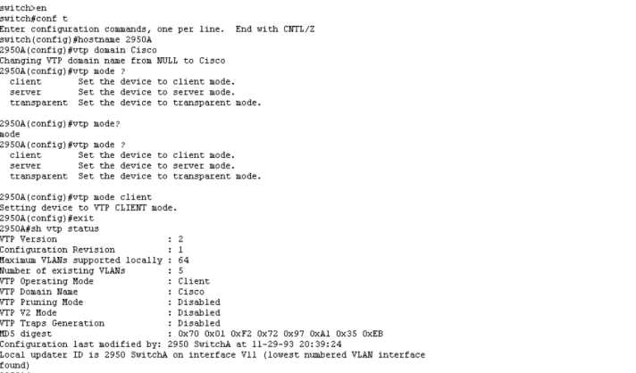

配置2950b的vtp

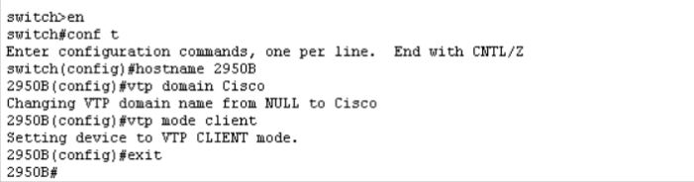

设置3550a的trunk端口

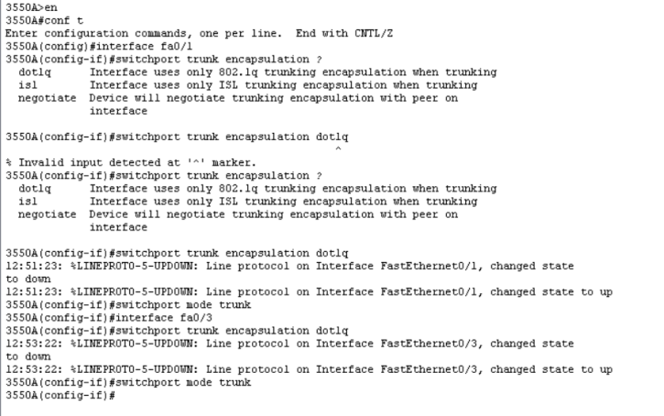

设置2590a和2950b的trunk端口

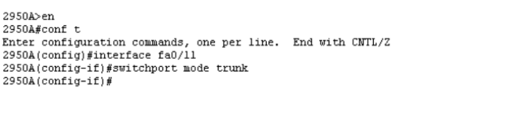

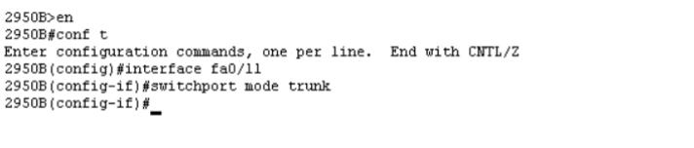

创建vlan并验证

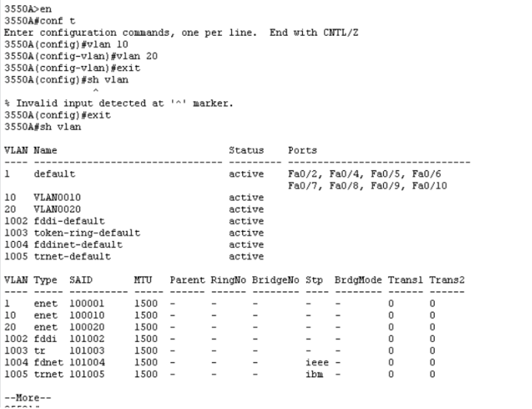

将交换机端口加入vlan

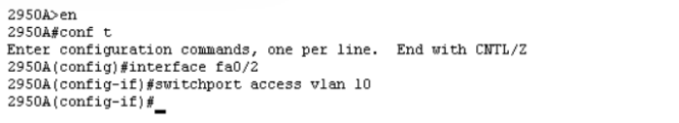

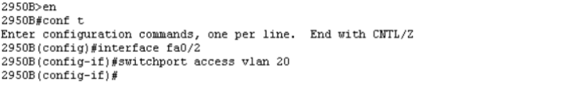

设置ip

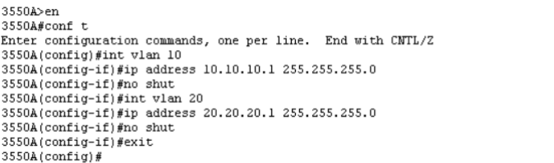

启动路由



设置管理ip



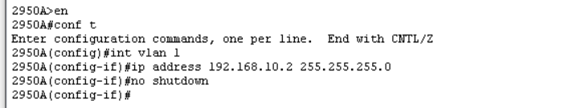

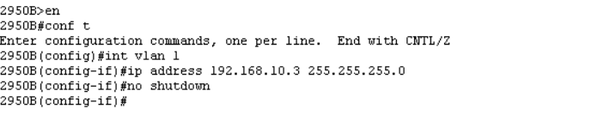

配置主机hostA和hostB并进行测试

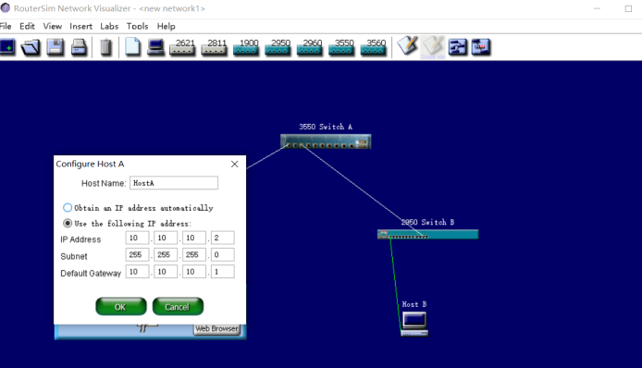

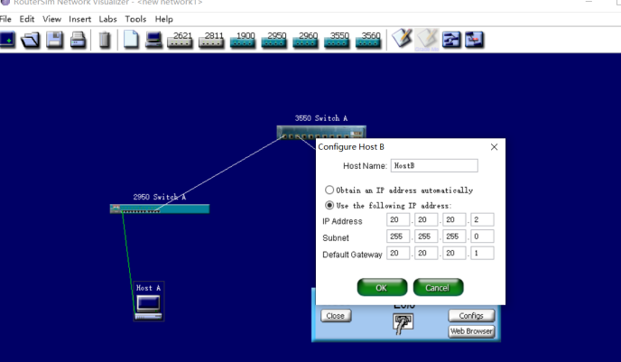

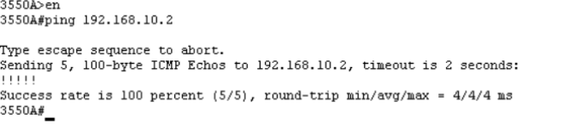

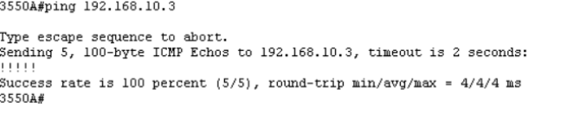

# 实验代码

本次实验的代码已上传于以下代码仓库：https://github.com/abanumber2/Computer-Network-and-Internet/tree/master

# 实验总结

本次实验通过模拟器对网络设备的配置操作，系统地学习了路由器的基本操作、静态和动态路由协议配置、访问控制列表（ACL）的应用以及VLAN的配置等内容。通过实践，进一步加深了对网络层、路由和数据包转发等概念的理解。以下是本次实验的几点总结：

1.路由器配置与管理

实验中学习了Cisco路由器的不同模式和常用命令，熟悉了如何在超级用户模式和全局配置模式之间切换，并通过配置接口、启用IP进程等操作，掌握了基本的路由器设置方法。

2.静态与动态路由的差异

通过分别配置静态路由和RIP动态路由，理解了二者的工作原理。静态路由适合于小规模网络环境，而RIP等动态路由协议能够自动更新路由表，更适合于大型网络。

3.访问控制列表（ACL）

使用访问列表控制主机或子网的访问权限，使网络更具安全性。通过配置ACL实现了主机和子网之间的访问控制，进一步理解了ACL在网络安全中的作用。

4.VLAN的配置与管理

实验还涉及了基于端口的VLAN划分，使各个子网隔离，提高了网络的安全性和性能。通过创建VLAN、设置Trunk端口等配置，对VLAN的原理和作用有了更直观的理解。

本次实验通过配置和管理网络设备，使我对网络层和路由协议有了更全面的认识。掌握了基础配置技能，为日后深入学习网络技术打下了坚实的基础。